Какие же упражнения использую в работе по совершенствованию навыков чтения? К ним относятся:
1) упражнения, направленные на развитие четкости произношения;
2) упражнения, вырабатывающие внимание к слову и его частям и являющиеся предпосылкой правильного чтения;
3) упражнения, развивающие оперативное поле чтения и память;
4) упражнения, развивающие гибкость и скорость чтения вслух и про себя, умение угадывать последующий текст.
Предлагаются упражнения следующего вида:
а) разминка (артикуляционная гимнастика)
• вдох носом, выдох через рот;
• вдох, задержка дыхания, выдох;
• вдох, выдох по порциям.
б) упражнения для развития четкости произношения:
Самолеты взлетают: у-у-у.
Машины едут: ж-ж-ж.
Лошадки поскакали: цок-цок-цок.
Рядом ползет змея: ш-ш-ш.
Муха бьется в стекло: з-з-з-з.
в) чтение шепотом и медленно:
ра-ра-ра – начинается игра,
ры-ры-ры – у нас в руках шары,
ру-ру-ру – бью рукою по шару.
г) чтение тихо и умерено:
арка арца
арта арда
арла арча
арса аржа
д) чтение громко и быстро:
гарь – парь – жарь
дверь – зверь – червь
е) чтение скороговорок, чистоговорок, пословиц, поговорок.
Довольно часто на уроках использую такой вид работы, как чтение трудных слов с доски с последующим объяснением значения этих слов, чтение слов наоборот:
ецнлос
ансев
цясем
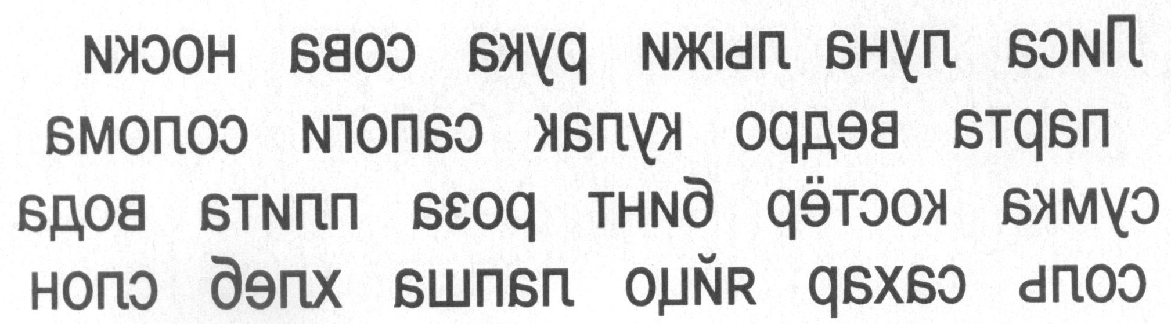
ж) чтение зашумленных слов:
снег зима
мороз вьюга
з) чтение наложенных друг на друга слов:

к) чтение согласных по таблице. Учащиеся делают глубокий вдох и на выдохе читают 15 согласных одного ряда:
БТМПВЧФКНШЛЖЗЦС
КВМСПЛБШГРДБЛСТ
ПРЛГНТВСЧЦФБХНМ
ВМРГКТБДЗЩЗБЧВН
ФЩМЖДШХЧМКПБРВС
ПТКЗРМВДГБФКЗРЧ
Чтение согласной с какой-нибудь гласной, используя эту же таблицу. Например:1 ряд читает с гласным [а], 2 ряд – с гласным [о], 3 ряд – с гласным [у]. После этого упражнения учащиеся тренируются в чтении ряда гласных с ударением на одном из них: а о у ы и э.
Следующий вид работы – чтение по таблице – треугольнику.

Учащиеся смотрят только на точку и читают все слоги: ма; мо; му; мы; ми (или смотрят на цифру 1 и читают все слоги).

